学生讲义：分子结构基础

学习目标
- ✅ 能画出常见分子/离子的 Lewis 结构，计算形式电荷并选择最优共振式
- ✅ 能用 AXₙEₘ 模型（VSEPR 理论）预测分子几何构型，处理孤对电子的位置选择
- ✅ 能根据分子形状和键角判断中心原子的杂化类型（sp/sp²/sp³/sp³d/sp³d²）
- ✅ 能判断离域π键的形成条件并写出 πₙᵐ 表示
- ✅ 能用等电子体原理推断未知分子/离子的结构
- ✅ 能画出第二周期双原子分子的 MO 能级图，计算键级并判断磁性
- ✅ 能区分分子间力类型，用氢键解释反常物性

一、Lewis 结构 —— 成键的语言

1.1 为什么从 Lewis 结构开始？
所有关于分子结构的讨论都从”电子如何排布在原子之间”开始。Lewis 结构用最简单的语言——共用电子对——描述化学键。
核心假设：原子通过共用电子对达到稀有气体电子构型（八隅体规则）。
原子 | 目标构型 | 说明
H | 2e⁻（He 型） | 唯一例外
第二周期（C/N/O/F） | 8e⁻（Ne 型） | 严格遵循八隅体
第三周期及以后 | 可超过 8e⁻ | 利用 d 轨道扩展

1.2 Lewis 结构书写 —— 五步法
Step 1: 算总价电子数 S
S = 各原子价电子数之和 ± 离子电荷
口诀：S = N (总价电子) - A (骨架单键用去)
Step 2: 确定骨架
电负性小的原子居中，H 和卤素永远在端基
Step 3: 单键连接骨架，用去 2e⁻/键
剩余电子优先满足端基原子的八隅体
Step 4: 若中心原子未满足八隅体，将端基孤对电子改为多重键
Step 5: 算形式电荷，选最优结构
例：NO₃⁻ 的 Lewis 结构 - S = N(5) + O(6×3) + 1(负电荷) = 24 个价电子 - 骨架：N 居中，3 个 O 在端基 - 3 个 N-O 单键用去 6e⁻，剩余 18e⁻ → 3 个 O 各分 6e⁻（3 对孤对） - N 只有 6e⁻ → 将一个 O 的 1 对孤对改为双键 → N 达到 8e⁻

1.3 形式电荷（Formal Charge）
$$\text{FC}=\text{价电子数}−\text{孤对电子数}−\frac{1}{2}×\text{成键电子数}$$
最优结构选择原则（按优先级）： 1. 形式电荷绝对值之和最小 2. 负电荷在电负性大的原子上 3. 避免同号电荷在相邻原子上
注意：形式电荷 ≠ 实际电荷。它是人为分配的”表观电荷”，用于判断共振结构中哪个贡献最大。

1.4 共振结构
当单个 Lewis 结构无法准确描述电子分布时，需要多个 Lewis 结构共同描述——共振杂化体。
书写要点： - 各共振式中原子位置固定（不是同分异构体） - 各共振式中孤对电子数相等 - 形式电荷为 0 的结构最稳定
例：NO₃⁻ 的三个等价共振结构
O=N⁺-O⁻ ←→ O⁻-N⁺=O ←→ O⁻-N=O⁺
| | |
O⁻ O⁻ O⁻
实际 N-O 键长均等（介于单键和双键之间），说明电子离域到整个 NO₃⁻ 离子中。
相关 KP：Lewis结构式

二、VSEPR 理论 —— 猜形状

2.1 核心思想
价层电子对互斥理论：价层电子对（成键电子对 + 孤对电子）互相排斥，趋向于尽可能远离。

2.2 AXₙEₘ 模型
- A = 中心原子
- X = 配位原子（成键电子对）
- E = 孤对电子
- n + m = 价层电子对总数
总电子对数 | 理想排布 | 分子类型 | 实际构型 | 键角 | 实例
2 | 直线形 | AX₂ | 直线形 | 180° | BeCl₂、CO₂
3 | 平面三角形 | AX₃ | 平面三角形 | 120° | BF₃、NO₃⁻
 |  | AX₂E | V 形 | <120° | SO₂、O₃
4 | 四面体 | AX₄ | 四面体 | 109.5° | CH₄、NH₄⁺
 |  | AX₃E | 三角锥形 | <109.5° | NH₃(107°)
 |  | AX₂E₂ | V 形 | <109.5° | H₂O(104.5°)
5 | 三角双锥 | AX₅ | 三角双锥 | 90°/120° | PCl₅
 |  | AX₄E | 跷跷板形 | — | SF₄
 |  | AX₃E₂ | T 形 | — | ClF₃
 |  | AX₂E₃ | 直线形 | — | XeF₂
6 | 八面体 | AX₆ | 八面体 | 90° | SF₆
 |  | AX₅E | 四方锥形 | — | BrF₅
 |  | AX₄E₂ | 平面正方形 | — | XeF₄
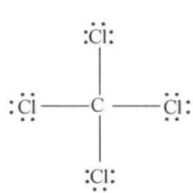 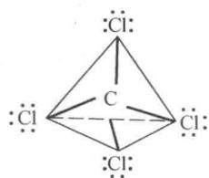 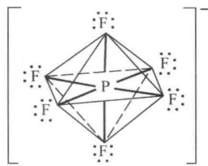 图 VSEPR 分子构型汇总 — 从 AX₂ 到 AX₆ 的理想几何与孤对电子修正构型（上：AXₙ 型；中：AX₄ 衍生；下：AX₅/AX₆ 衍生）

2.3 关键规则
孤对电子的位置选择： - 在三角双锥体系（5 对电子）中，孤对电子优先占据赤道向位置（夹角 120°，空间更大），而非轴向位置（夹角 90°，排斥更强）。 - 记忆：孤对大，占大角。
排斥力大小顺序：
$$\text{孤对–孤对}>\text{孤对–成键}>\text{成键–成键}$$
多重键的处理：多重键视为 1 个电子对区域。例如 CO₂ 中 C 与 O 各形成一个双键，共 2 个电子对区域 → 直线形。
相关 KP：VSEPR理论

三、杂化轨道理论 —— 解释为什么
VSEPR 告诉我们分子”长什么样”，杂化轨道理论解释”为什么”。
核心思想：中心原子的能量相近的原子轨道（ns + np + nd）在成键过程中线性组合成数量相等、能量相同的杂化轨道，用于与配位原子成键。

3.1 杂化类型与几何构型
杂化类型 | 参与轨道 | 杂化轨道数 | 空间构型 | 键角 | 实例
sp | s + p | 2 | 直线形 | 180° | BeCl₂、CO₂
sp² | s + p + p | 3 | 平面三角形 | 120° | BF₃、NO₃⁻、石墨
sp³ | s + p + p + p | 4 | 四面体 | 109.5° | CH₄、NH₃、H₂O
sp³d | s + p + p + p + d | 5 | 三角双锥 | 90°/120° | PCl₅
sp³d² | s + p + p + p + d + d | 6 | 八面体 | 90° | SF₆
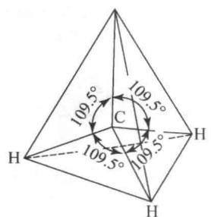 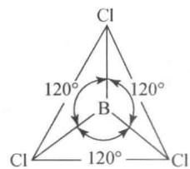 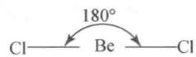 图 常见杂化构型 — CH₄（sp³ 四面体，左）、BCl₃（sp² 平面三角形，中）、BeCl₂（sp 直线形，右）

3.2 等性杂化 vs 不等性杂化
类型 | 特征 | 键角 | 实例
等性杂化 | 所有杂化轨道含相同的 s/p 成分 | 相等 | CH₄（109.5°）
不等性杂化 | 孤对电子占据的杂化轨道 s 成分较高，压缩键角 | 被压缩 | NH₃（107°）、H₂O（104.5°）

3.3 操作口诀
“sp 看 σ 键+孤对电子数：2→sp, 3→sp², 4→sp³” “只看 σ，不看 π”
常见错误：杂化发生在成键过程中，不是原子固有的。不能问”CH₄ 中的 C 是什么杂化？“——C 在成键前是 2s²2p²，只有在形成 4 个 C-H 键时才发生 sp³ 杂化。
相关 KP：杂化轨道理论

四、离域π键 —— 超越定域键

4.1 形成条件
离域π键（大π键，πₙᵐ）是指电子在三个或以上原子的平行 p 轨道上离域形成的 π 键。
形成条件（缺一不可）： 1. ✅ 共面性：所有参与原子在同一平面内 2. ✅ 平行 p 轨道：各原子有未参与杂化的平行 p 轨道 3. ✅ 电子数 m < 2n：离域电子数小于 p 轨道数的 2 倍（否则会形成满带）

4.2 πₙᵐ 表示法
$$π_{n}^{m}$$
- n = 参与离域的原子数（平行 p 轨道数）
- m = 参与离域的电子数
电子计数方法： 1. 每个参与离域的原子提供 1 个 p 电子（若该原子在杂化后 p 轨道上有 1 个单电子） 2. 若 p 轨道为空的（如缺电子体系），提供 0 个电子 3. 若 p 轨道有 2 个电子（如孤对电子在 p 轨道上），提供 2 个电子 4. 离子电荷额外调整：正离子减电子，负离子加电子

4.3 常见实例
分子/离子 | 结构 | 离域π键 | 说明
NO₃⁻ | 平面三角形 | π₄⁶ | 3 个 O 各 1 个 p 电子 + N 1 个 p 电子 + 负电荷 1 个电子 → 4 原子 6 电子
CO₃²⁻ | 平面三角形 | π₄⁶ | 与 NO₃⁻ 等电子，同结构
SO₂ | V 形 | π₃⁴ | S 提供 2 个电子（孤对），2 个 O 各 1 个电子
1,3-丁二烯 | 平面 | π₄⁴ | 4 个 C 各 1 个 p 电子
BF₃ | 平面三角形 | π₄⁶ | B 的 p 轨道空 → 提供 0e⁻，3 个 F 各 2e⁻（p 孤对）+ 无额外离子电荷？实际 BF₃ 的离域π键为 π₄⁶
相关 KP：离域π键

4.4 d-pπ 键现象（点到为止）
某些含 N 或 P 的分子中，N/P 的孤对电子与相邻原子的 d 轨道形成 d-pπ 键，导致反常构型：
分子对 | 构型差异 | 解释
(CH₃)₃N | 三角锥形 | N 的孤对电子在 sp³ 杂化轨道中，不成键
(SiH₃)₃N | 平面三角形 | N 的孤对电子离域到 Si 的 3d 空轨道 → 形成 d-pπ 键 → N 从 sp³ 变为 sp²
PH₃ | 键角 ~93° | P 的 3s 轨道成分高，纯 p 轨道成键
PF₃ | 键角 ~96° | F 的电负性大，拉走 P 的电子→P 的 3d 轨道参与成键→杂化

五、等电子体 —— 迁移预测的利器

5.1 定义
等电子体：具有相同价电子数和相同原子数的分子/离子，具有相似的结构。
$$\text{价电子总数相同}+\text{原子数相同}→\text{结构相似}$$

5.2 常用等电子体序列
价电子数 | 典型等电子体序列 | 构型
10 | CO、N₂、CN⁻、C₂²⁻ | 三键，直线形
14 | BeCl₂(g)、CO₂、N₂O、N₃⁻、NO₂⁺、CS₂ | 双键，直线形
16 | SO₂、O₃、NO₂⁻ | V 形
18 | SO₃、NO₃⁻、CO₃²⁻、BF₃ | 平面三角形
24 | PO₄³⁻、SO₄²⁻、ClO₄⁻、SiO₄⁴⁻ | 四面体
💡 应用技巧：判断结构时先算总价电子数，找等电子体 → 套用已知构型。
相关 KP：等电子体

六、分子轨道（MO）理论 —— 最完整的画像

6.1 为什么需要 MO 理论？
Lewis 结构和 VSEPR 无法解释： - O₂ 的顺磁性：Lewis 结构预期 O₂ 所有电子成对 → 反磁性，但实验显示顺磁性 - 键级精确计算：Lewis 结构只能给出整数键级，无法处理分数键级
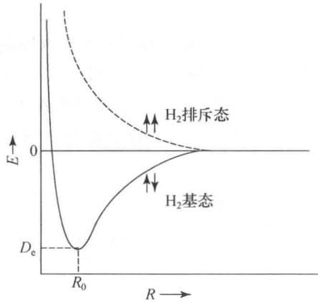 图 H₂ 分子的能量曲线 — 原子轨道组合成成键轨道（σ₁s，能量降低）与反键轨道（σ₁s，能量升高），两核间电子云密度增大形成共价键*

6.2 基本概念
分子轨道理论认为：在分子中，电子不再属于某个特定的原子，而是分布在遍及整个分子的分子轨道中。
轨道类型 | 成键方式 | 重叠方式 | 特点
σ 轨道 | 轨道”头对头”重叠 | 沿键轴方向 | 键能大，可旋转
π 轨道 | 轨道”肩并肩”重叠 | 垂直于键轴方向 | 键能小，不可旋转
δ 轨道 | 轨道”面对面”重叠 | 两个平面 | 仅出现在 d 轨道配合物
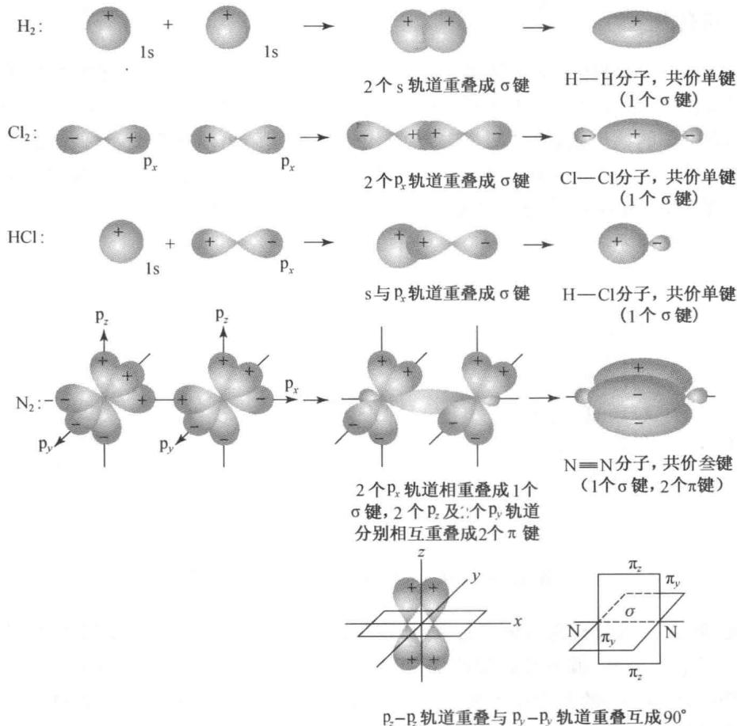 图 σ 键（头对头重叠）与 π 键（肩并肩重叠）的形成方式

6.3 第二周期双原子分子 MO 能级图
键级公式：
$$\text{键级}=\frac{\text{成键电子数}−\text{反键电子数}}{2}$$
两种能级顺序：
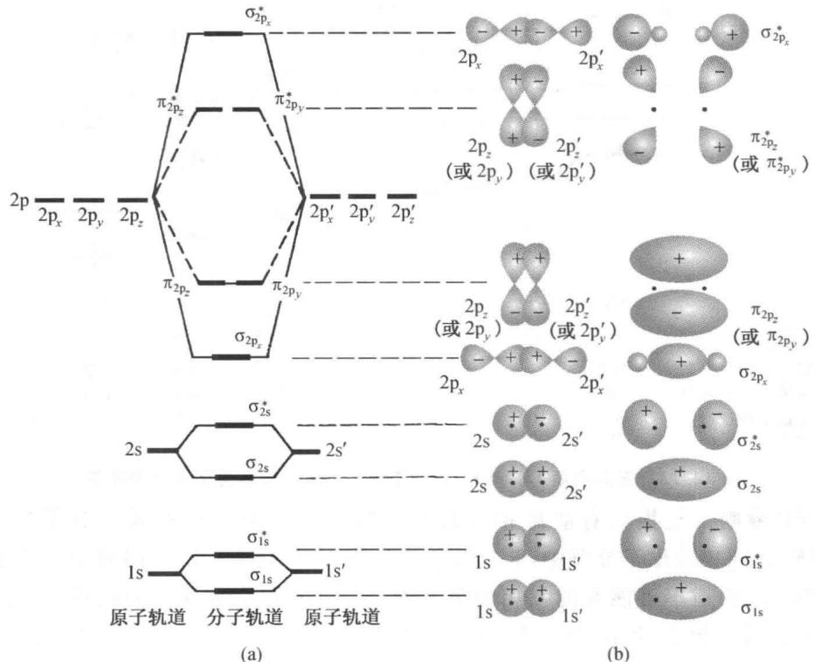 图 第二周期双原子分子 MO 能级图 — 左边为 B₂-C₂-N₂ 顺序（s-p 混杂），右边为 O₂-F₂-Ne₂ 顺序（无 s-p 混杂）
B₂、C₂、N₂（s-p 混杂显著）：
σ₁s < σ₁s* < σ₂s < σ₂s* < π₂pᵧ = π₂p_z < σ₂pₓ < π₂pᵧ* = π₂p_z* < σ₂pₓ*
O₂、F₂、Ne₂（s-p 混杂可忽略）：
σ₁s < σ₁s* < σ₂s < σ₂s* < σ₂pₓ < π₂pᵧ = π₂p_z < π₂pᵧ* = π₂p_z* < σ₂pₓ*
⚠️ 记忆口诀：“N₂ 及之前 π₂p 低于 σ₂p，O₂ 及之后 σ₂p 低于 π₂p”
为什么有两种顺序？ 当 2s 和 2p 轨道能量差较小时（B₂、C₂、N₂），σ₂p 与 π₂p 发生 sp 混杂，σ₂p 被推高到 π₂p 之上；当能量差较大时（O₂、F₂），无混杂，σ₂p 在 π₂p 之下。

6.4 典型分子的 MO 电子排布
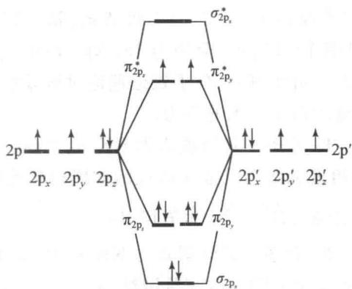 图 O₂ 的分子轨道能级图 — π₂p 轨道中有 2 个单电子→顺磁性，这是 MO 理论最著名的实证*
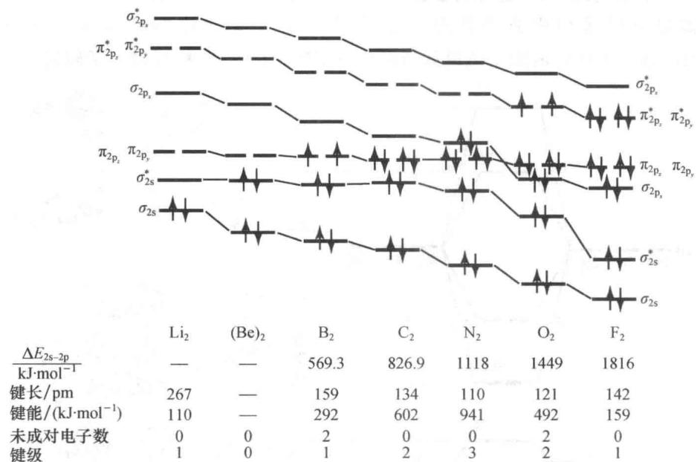 图 第二周期同核双原子分子 MO 电子排布汇总 — 从 B₂ 到 Ne₂ 的键级与磁性变化
分子 | 价电子数 | 电子排布（价层） | 键级 | 磁性
B₂ | 6 | $σ_{2s}^{2}σ_{2s}^{*2}π_{2p}^{2}$ | 1 | 顺磁性（2 个单电子）
C₂ | 8 | $σ_{2s}^{2}σ_{2s}^{*2}π_{2p}^{4}$ | 2 | 反磁性
N₂ | 10 | $σ_{2s}^{2}σ_{2s}^{*2}π_{2p}^{4}σ_{2p}^{2}$ | 3 | 反磁性
O₂ | 12 | $σ_{2s}^{2}σ_{2s}^{*2}σ_{2p}^{2}π_{2p}^{4}π_{2p}^{*2}$ | 2 | 顺磁性（2 个单电子）✅
F₂ | 14 | $σ_{2s}^{2}σ_{2s}^{*2}σ_{2p}^{2}π_{2p}^{4}π_{2p}^{*4}$ | 1 | 反磁性
Ne₂ | 16 | 满填 | 0 | 不存在
相关 KP：分子轨道理论、键级

七、分子间作用力 —— 从分子到聚集态

7.1 分子间力概述
分子间作用力虽然弱于化学键（~1–40 kJ/mol vs 100–800 kJ/mol），但决定物质的熔点、沸点、溶解度等物理性质。
类型 | 本质 | 强度 | 存在范围 | 实例
色散力 | 瞬时偶极 | 最弱 | 所有分子/原子 | 稀有气体液化
诱导力 | 永久偶极诱导 | 较弱 | 极性+非极性 | O₂ 溶于水
取向力 | 永久偶极间 | 较强 | 极性分子间 | HCl、H₂O
记忆口诀：“极性有取向，极化生诱导，万物有色散”

7.2 氢键
形成条件（缺一不可）： 1. 有 X-H 键（X = F、O、N） 2. Y 上有孤对电子（Y = F、O、N） 3. X、Y 电负性大、半径小
氢键强度序列：
$$\text{F-H}⋯\text{F}>\text{O-H}⋯\text{O}>\text{O-H}⋯\text{N}>\text{N-H}⋯\text{O}>\text{N-H}⋯\text{N}$$
氢键的特点： - 方向性：X-H···Y 趋向于直线排列（~180°） - 饱和性：每个 X-H 只能与一个 Y 形成氢键
氢键对物性的影响：
性质 | 效应 | 经典例证
沸点 | 含氢键的分子沸点大幅升高 | H₂O(100°C) vs H₂S(-60°C)
溶解度 | 溶质与溶剂形成氢键→溶解度增大 | NH₃ 在水中溶解度极大
密度 | 冰中氢键形成空旷结构→密度小于水 | 冰浮于水上
相关 KP：分子间力、氢键、范德华力

八、典型例题

例1 [Lewis 结构 + 形式电荷] ⭐⭐
题目：画出 XeF₂ 的 Lewis 结构，标出形式电荷，判断中心原子的杂化方式与分子构型。
思路分析： 1. 先算总价电子数：Xe(8) + F(1×2) = 10 2. Xe 为中心原子，2 个 F 在端基 3. 判断是否满足八隅体规则——Xe 为第三周期元素，可超八隅体
完整解答：
总价电子数 = 10。
骨架 F-Xe-F，2 个单键用去 4e⁻，剩余 6e⁻。
Xe 周围：2 个单键（4e⁻）+ 3 对孤对（6e⁻）= 10e⁻
形式电荷：Xe(8 - 6 - 2/2 = -1)，F(7 - 6 - 2/2 = 0)
修正：实际 XeF₂ 的 Xe 形式电荷为 0，F 为 0。最优 Lewis 结构中 Xe 周围有 3 对孤对。
VSEPR 分析：Xe 有 2 个 σ 键 + 3 对孤对 = 5 个电子对 → 三角双锥排布 → AX₂E₃ → 直线形
杂化：sp³d
答案：XeF₂ 为直线形分子，中心 Xe 采用 sp³d 杂化，Lewis 结构中 Xe 周围有 3 对孤对。

例2 [VSEPR + 杂化 + 反常构型] ⭐⭐⭐
题目：比较 (CH₃)₃N 和 (SiH₃)₃N 的分子构型，解释差异的原因。
思路分析： 1. 分别判断 N 的杂化方式 2. (CH₃)₃N 中 N 的孤对电子在 sp³ 杂化轨道中，分子为三角锥形 3. (SiH₃)₃N 中 Si 有 3d 空轨道，可接受 N 的孤对电子
完整解答：
分子 | 预测构型 | 实际构型 | N 的杂化 | 解释
(CH₃)₃N | 三角锥形 | 三角锥形 | sp³ | N 的孤对电子在杂化轨道中，C 没有 3d 空轨道
(SiH₃)₃N | 三角锥形（无离域） | 平面三角形 | sp² | N 的孤对电子离域到 Si 的 3d 空轨道 → d-pπ 键 → N 从 sp³ 变为 sp²
答案： - (CH₃)₃N：三角锥形，N 为 sp³ 杂化 - (SiH₃)₃N：平面三角形，N 为 sp² 杂化（孤对电子参与 d-pπ 离域）

例3 [MO + 键级 + 磁性判断] ⭐⭐⭐
题目：用分子轨道理论比较 N₂、O₂、O₂⁻ 的键级与磁性。
思路分析： 1. 画出 N₂ 和 O₂ 的 MO 能级图 2. 注意 N₂ 和 O₂ 的能级顺序不同（sp 混杂效应） 3. O₂⁻ 比 O₂ 多 1 个电子 → 填入反键轨道
完整解答：
N₂（10 个价电子，N 之前能级顺序）：
$$σ_{2s}^{2}σ_{2s}^{*2}π_{2p}^{4}σ_{2p}^{2}$$
- 键级 = (8 - 2)/2 = 3（N≡N 三键） - 无单电子 → 反磁性
O₂（12 个价电子，O 之后能级顺序）：
$$σ_{2s}^{2}σ_{2s}^{*2}σ_{2p}^{2}π_{2p}^{4}π_{2p}^{*2}$$
- 键级 = (8 - 4)/2 = 2（O=O 双键） - 有 2 个单电子 → 顺磁性 ✅（实验证实！）
O₂⁻（13 个价电子）：
$$σ_{2s}^{2}σ_{2s}^{*2}σ_{2p}^{2}π_{2p}^{4}π_{2p}^{*3}$$
- 键级 = (8 - 5)/2 = 1.5 - 有 1 个单电子 → 顺磁性
稳定性：N₂ > O₂ > O₂⁻（键级越大越稳定）

例4 [分子间力 + 氢键] ⭐⭐
题目：解释以下实验现象： (1) H₂O 的沸点（100°C）远高于 H₂S（-60°C） (2) NH₃ 在水中的溶解度极大，而 PH₃ 溶解度很小
思路分析： 1. 沸点差异 → 分子间作用力类型 2. 溶解度差异 → 溶质-溶剂间能否形成氢键
完整解答：
- H₂O vs H₂S 沸点：
- H₂O 分子间能形成氢键（O-H···O），需要额外能量克服
- H₂S 分子间仅存在范德华力（色散力为主），比氢键弱得多
- 虽然 H₂S 分子量更大（色散力更大），但氢键的贡献主导 → H₂O 沸点反常高
- NH₃ vs PH₃ 溶解度：
- NH₃ 分子中的 N-H 键可与 H₂O 的 O-H 形成氢键（N-H···O 和 O-H···N），溶解度极大
- PH₃ 分子中 P 的电负性小（2.1），不能形成氢键，仅靠范德华力溶解 → 溶解度很小

九、方法总结 · 结构预测工具链

9.1 分子结构预测流程图
化学式
↓
Step 1: Lewis 结构
算 S → 画骨架 → 填电子 → 多重键调整 → 算形式电荷
↓
Step 2: VSEPR
AXₙEₘ → 电子对总数 → 理想排布 → 孤对修正 → 实际构型
↓
Step 3: 杂化判断
只看 σ 轨道数（含孤对）→ sp(2)/sp²(3)/sp³(4)/sp³d(5)/sp³d²(6)
↓
Step 4: 离域π键（若有平面共轭体系）
共面性 → 平行 p 轨道 → πₙᵐ 电子计数
↓
Step 5: MO 理论（解释磁性/键级）
能级图 → 填入电子 → 算键级 → 判断磁性
↓
Step 6: 分子间作用力（解释物性）
分子类型 → 分子间力 → 氢键 → 对物性的影响

9.2 核心速查表
工具 | 核心公式/规律 | 适用场景 | 常见陷阱
Lewis 结构 | 五步法；FC = 价电子 - 孤对 - ½成键 | 判断成键方式和电子分布 | 形式电荷 ≠ 实际电荷
VSEPR | AXₙEₘ；孤对-孤对 > 孤对-成键 > 成键-成键 | 预测分子构型 | 多重键视为 1 个区域
杂化轨道 | σ 键数 + 孤对轨道数 → 杂化类型 | 解释键角和构型 | 杂化发生在成键过程中
离域π键 | πₙᵐ：共面 + 平行 p 轨道 + m < 2n | 分析共轭体系 | 电子计数错误（常见漏计或重计）
等电子体 | 同价电子数 + 同原子数 → 同结构 | 推断未知物种 | 忘了必须同时满足两个条件
MO 理论 | 键级 = (成键-反键)/2 | 判断键级、磁性 | B₂-N₂ 与 O₂-F₂ 能级顺序不同
分子间力 | 取向力（极性）+ 诱导力（极化）+ 色散力（所有） | 解释物性 | 氢键与范德华力混淆

十、练习题

10.1 基础巩固（⭐）
- 画出下列分子的 Lewis 结构，标出形式电荷：CO₂、SO₂、ClO₄⁻、BrF₃
- 用 VSEPR 理论判断下列分子的空间构型：PCl₅、SF₄、ClF₃、IF₄⁻
- 判断下列分子的中心原子杂化类型：CO₂、BF₃、CH₄、PCl₅、SF₆、H₂O、NH₃
- 写出 NO₃⁻、CO₃²⁻、SO₂ 中的离域π键类型（πₙᵐ）

10.2 提高训练（⭐⭐⭐）
- 用等电子体原理推断：N₃⁻、NO₂⁺、SCN⁻ 的构型分别是什么？
- 画出 N₂、O₂、F₂ 的 MO 能级图，计算键级，判断磁性
- 解释：为什么 H₂O 的沸点（100°C）远高于 H₂S（-60°C）？为什么 NH₃ 在水中溶解度极大而 PH₃ 溶解度极小？
- 已知 B₂ 分子具有顺磁性。用 MO 理论解释这一现象，并计算 B₂ 的键级。

10.3 挑战题（⭐⭐⭐⭐）
- 比较 CO 和 N₂ 的 MO 能级图。CO 是异核双原子分子，但它的 MO 能级图与 N₂ 非常相似。画出 CO 的 MO 能级图，计算键级，并解释为什么 CO 与过渡金属的配位能力远强于 N₂。

参考答案与提示

10.1 基础巩固
- 提示：CO₂ 直线形，S=16；SO₂ V 形，S=18；ClO₄⁻ 四面体，S=32；BrF₃ T 形，S=28。
- PCl₅：三角双锥；SF₄：跷跷板形；ClF₃：T 形；IF₄⁻：平面正方形（6 对电子，AX₄E₂）。
- CO₂：sp；BF₃：sp²；CH₄：sp³；PCl₅：sp³d；SF₆：sp³d²；H₂O：sp³（不等性）；NH₃：sp³（不等性）。
- NO₃⁻：π₄⁶；CO₃²⁻：π₄⁶；SO₂：π₃⁴。

10.2 提高训练
- N₃⁻（16e⁻）与 CO₂ 等电子 → 直线形；NO₂⁺（16e⁻）与 CO₂ 等电子 → 直线形；SCN⁻（16e⁻）与 CO₂ 等电子 → 直线形。
- N₂：键级 3，反磁性；O₂：键级 2，顺磁性；F₂：键级 1，反磁性。提示：注意 N₂ 和 O₂ 的能级顺序不同。
- H₂O 有分子间氢键（O-H···O），H₂S 无氢键 → H₂O 沸点反常高；NH₃ 与 H₂O 可形成氢键（N-H···O 和 O-H···N），PH₃ 无氢键 → NH₃ 溶解度极大。
- B₂ 的 MO 电子排布：$σ_{2s}^{2}σ_{2s}^{*2}π_{2p}^{2}$，键级 = (4-2)/2 = 1，π₂p 轨道中有 2 个未成对电子 → 顺磁性。

10.3 挑战题
- 提示：CO 与 N₂ 等电子（均为 14 个价电子，均为 2 个原子），MO 能级图相似，键级为 3。但 CO 的 σ₂p 轨道在 C 端有较大系数（C 的 2p 轨道能量较高），因此 C 端有较强的 σ 给予能力（孤对电子在 C 端的 σ 轨道中），同时 C 端还有空的 π* 轨道可接受金属的 d 电子 → σ-给予 + π-反馈 → CO 与过渡金属配位能力强。N₂ 的 σ 轨道两端对称，σ 给予能力不如 CO。

延伸阅读
- 专题-分子结构基础 — 专题页：核心结论与解题套路
- VSEPR理论 — 详细构型表 + 竞赛级案例
- 杂化轨道理论 — 完整推导 + 不等性杂化细节
- 分子轨道理论 — 多原子分子 MO 拓展
- 离域π键 — πₙᵐ 系统的判断方法
- 分子间力 — 三类分子间力的详细对比
- 氢键 — 氢键的本质与应用
- 宋天佑《无机化学》§8-9 章

